**Tutorial: Solicitação de Licença Fretamento Contínuo Especial.**

**Sistema: Portal de Sistema da AGR.**

**Agente: Usuário Interno da AGR.**A emissão de Licenças de Viagem poderá ser feita através do Portal de Sistemas da AGR. A seguir veja os passos para emissão.

1. Após entrar com seu login e senha, acesse o Módulo “Licenças de Viagens”.

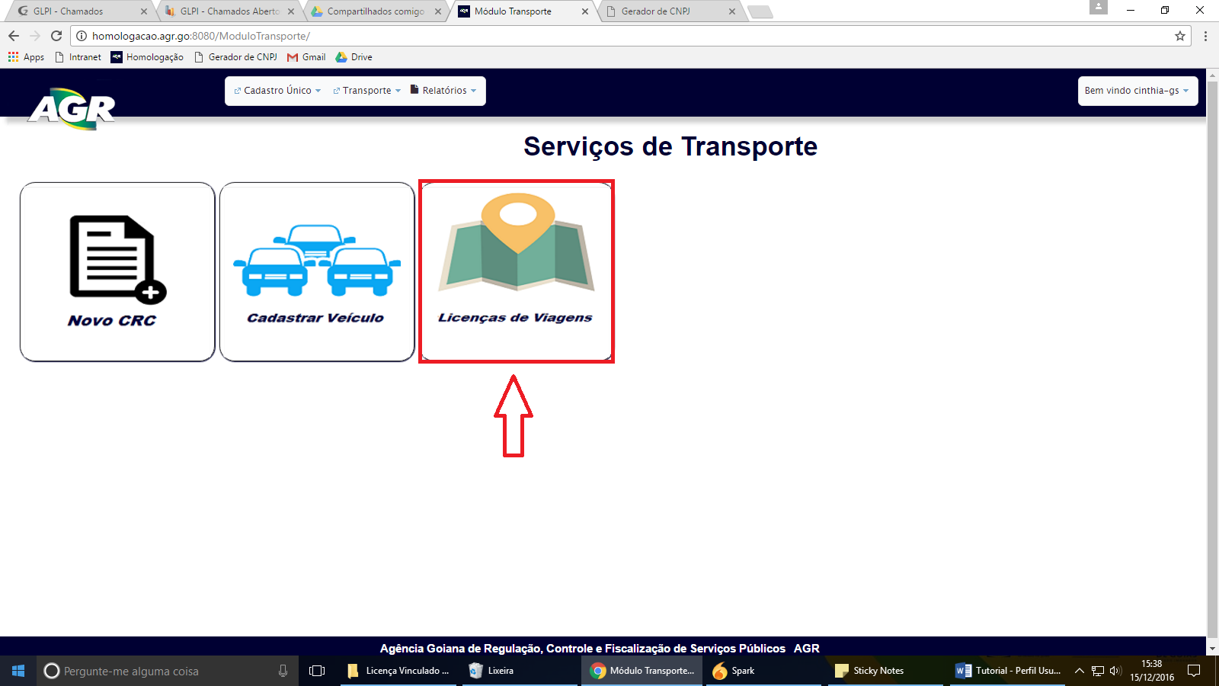

1. Clique em “+ Solicitar Nova Licença”.  
     
   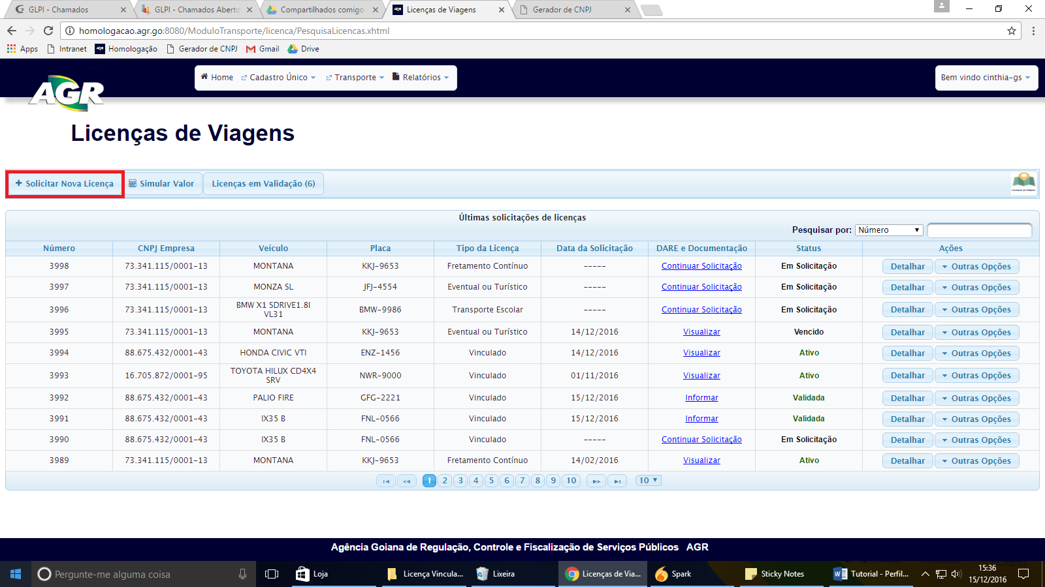
2. Informe o CNPJ da empresa e clique em pesquisar.  
     
   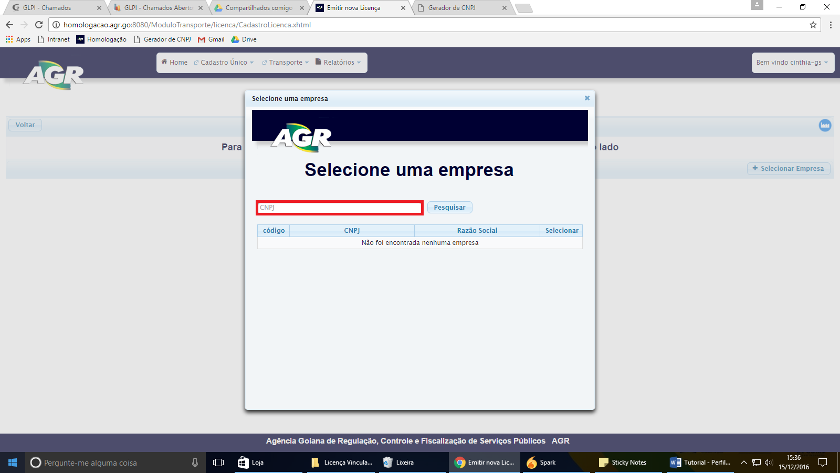
3. Clique no “V” no campo selecionar.  
     
   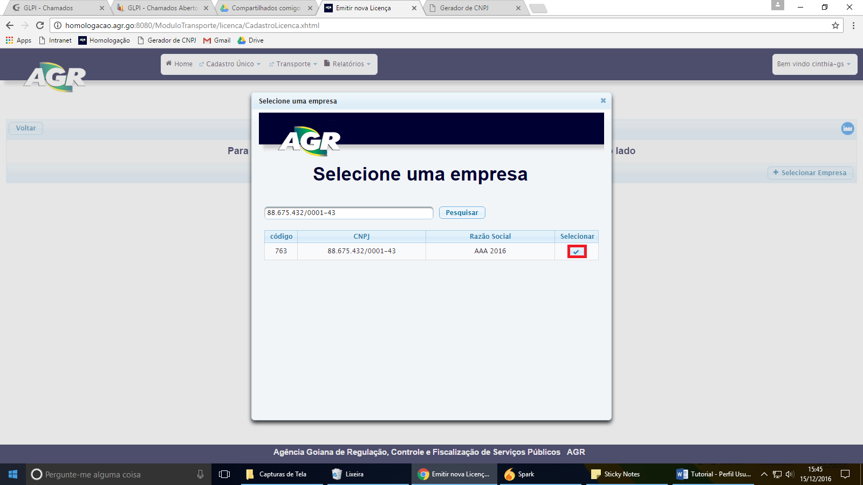
4. Clique no campo “Placa” e selecione a placa do veículo que receberá a licença. Ao selecionar a placa, o sistema preenche automaticamente os campos com os dados da empresa e do veículo. Marque a atividade da licença, neste caso Serviço Fretamento Contínuo. Em seguida clique em “Adicionar Motorista”.

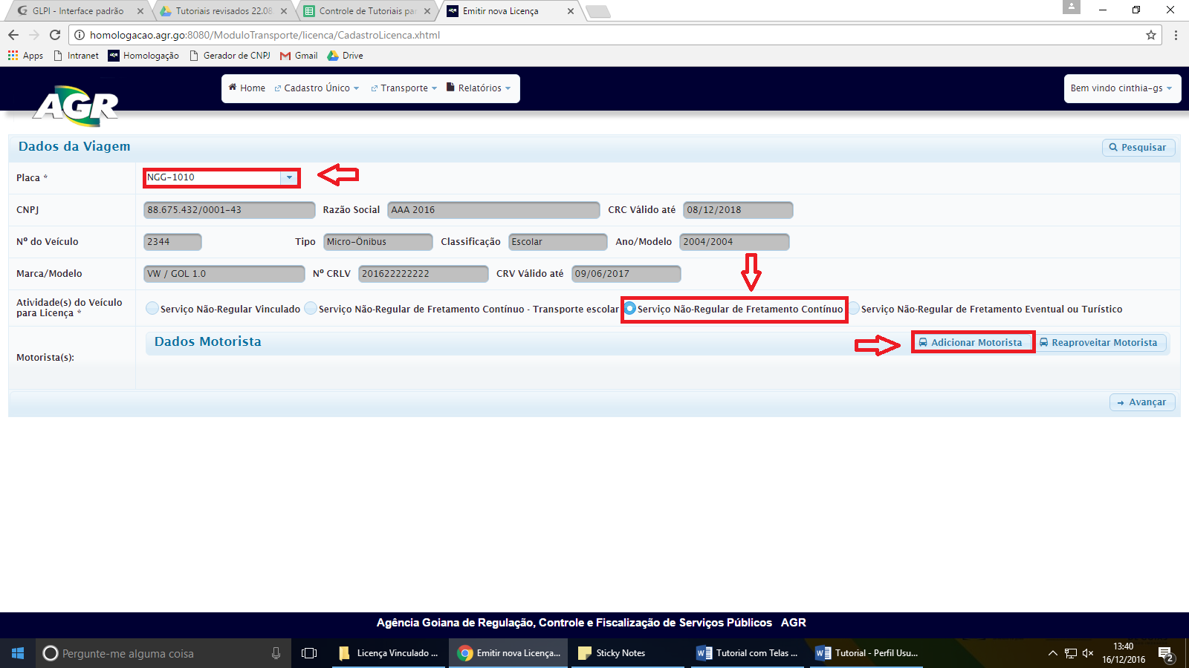

1. Digite nome e número da CNH do motorista, clique em “Adicionar Motorista”.   
     
   
2. Após ter adicionado dados do motorista, clique em “Avançar”.

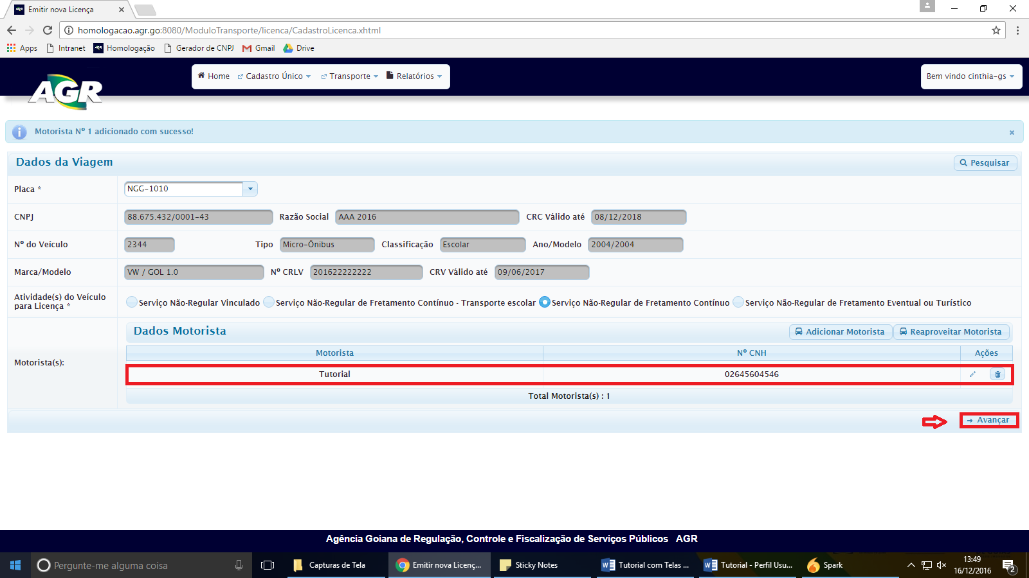

1. Marque as opções de “somente ida” ou “ida e volta” e marque “Sim” no campo “Licença especial”. Após clique em “+ Adicionar Trecho”.  
     
   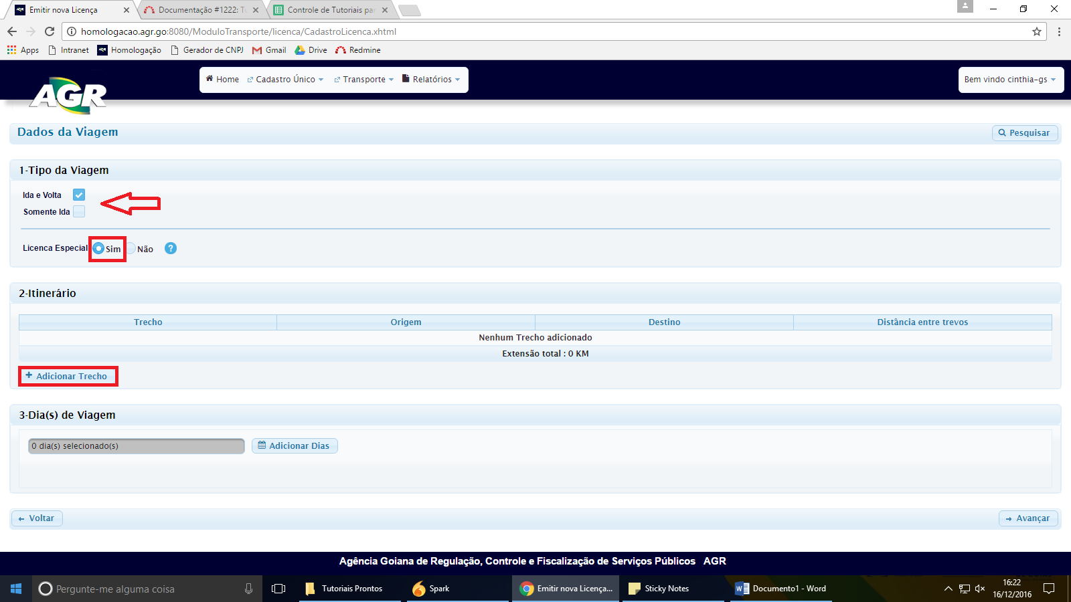
2. Escolha o local de origem e local de destino, ao começar digitar os nomes das cidades o sistema lista os trechos possíveis abaixo. Selecione as cidade de origem e destino e clique em “+ Adicionar”.

Observação: Caso o trecho a ser escolhido não estiver cadastrado, solicitar a inclusão pelo email: [portalcadastro@agr.go.gov.br](mailto:portalcadastro@agr.go.gov.br). Aguarde até ser incluído pela AGR.  
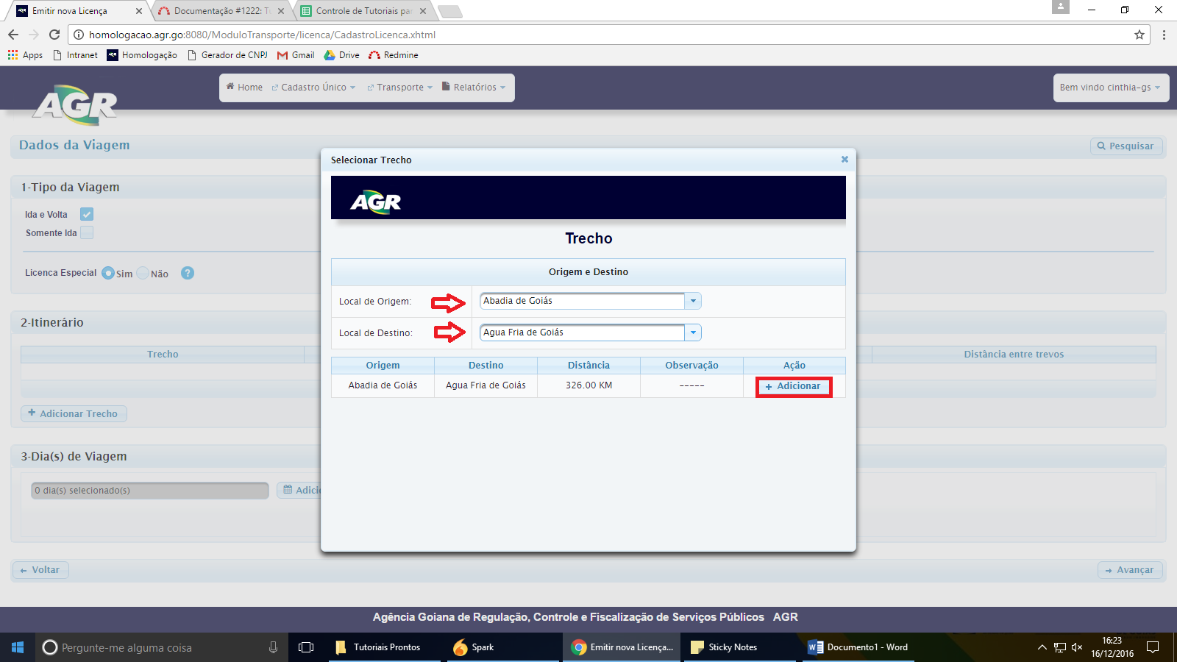

1. Próximo passo, escolha os dias da viagem. Clique em “Adicionar Dias”.

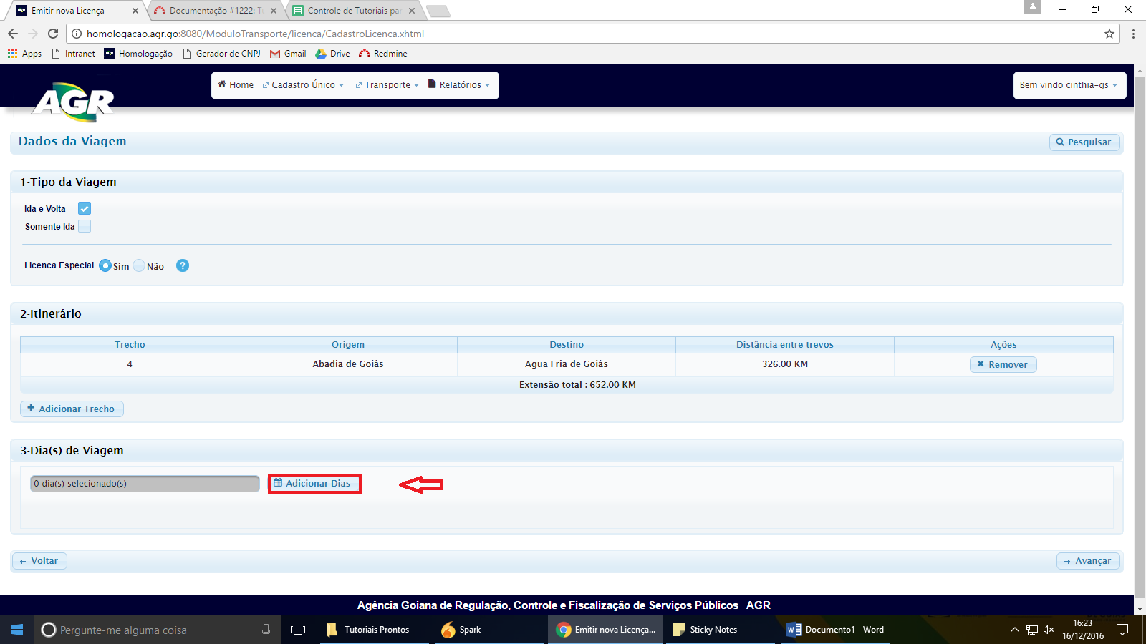

1. O sistema abrirá um calendário onde deverá ser marcado os dias que deseja para a licença. No exemplo abaixo, foi escolhido do dia 2 ao dia 6 de janeiro, clique em “Adicionar”. Observação: Conforme a legislação, o número mínimo de dias para Licença de Fretamento Contínuo é de 30 dias. Preencha o horário de partida e o horário de retorno. Após clique em salvar.  
     
   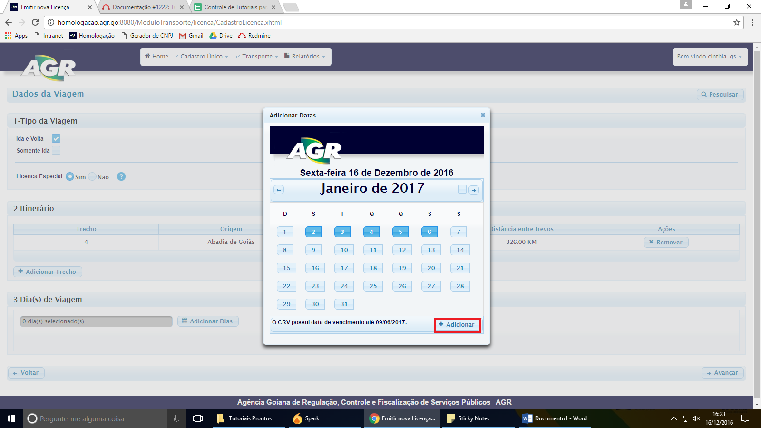  
     
   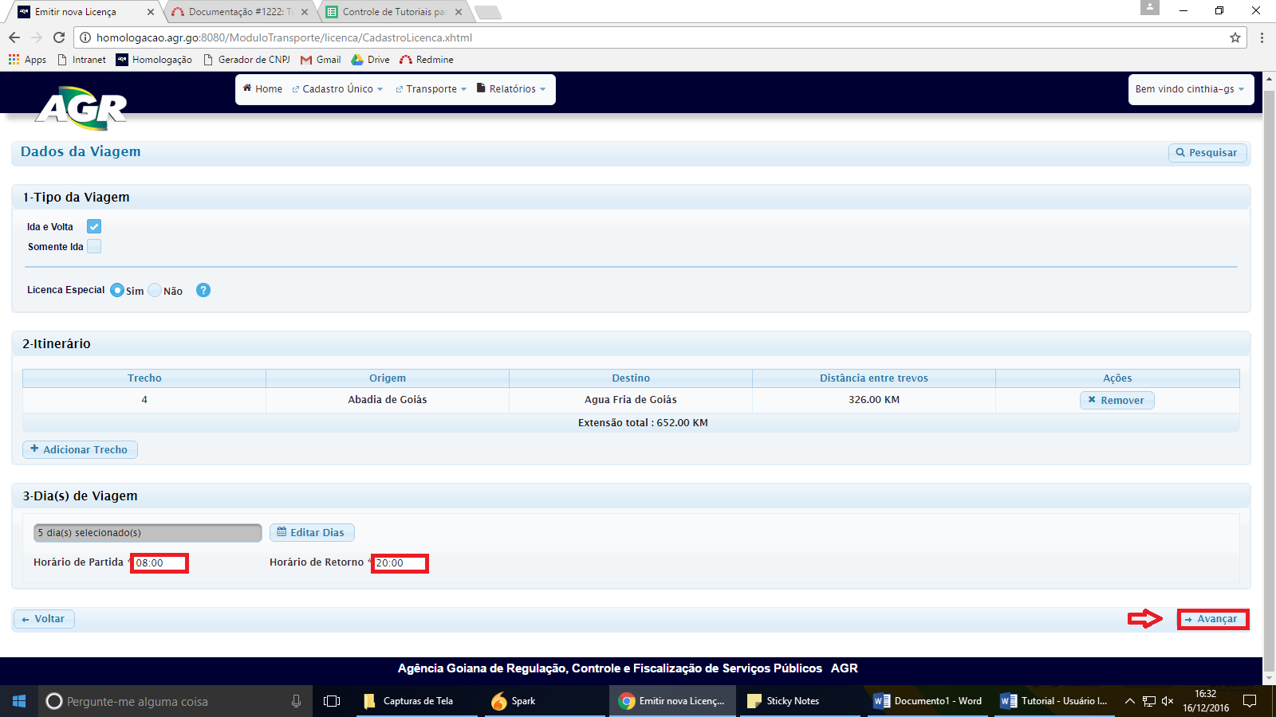
2. Preencha os demais dados da licença como: Nota Fiscal (se houver), o Tipo de Pessoa (contratante), Nome e CPF do contratante. Após selecione o “Tipo de passageiro” e clique em “Adicionar Passageiro(s)”.   
   Observação 1: A NF-e (Nota Fiscal Eletrônica) será exigida a partir de janeiro/2017.  
     
   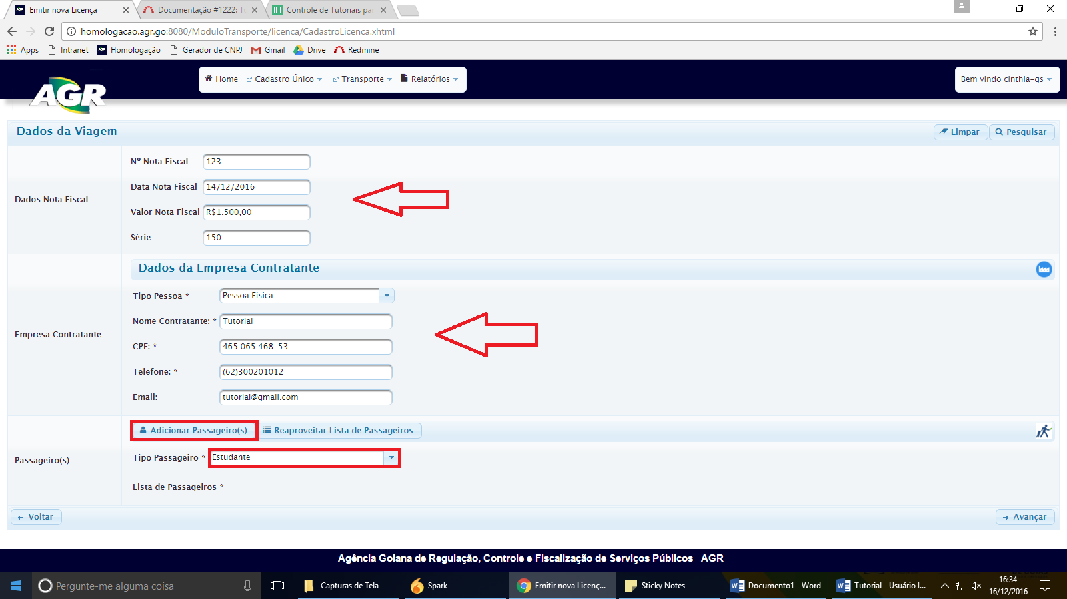
3. Próximo passo é a adição de passageiros. Clique em “+ Adicionar Passageiro” para preencher a lista de passageiros. O número de passageiros na lista poderá 01 ou vários passageiros.  
   Observação: O sistema exige que seja adicionado, no mínimo, 01 passageiro. A lista completa de passageiros digitalizada poderá ser anexada junto com a documentação nos próximos passos.  
     
   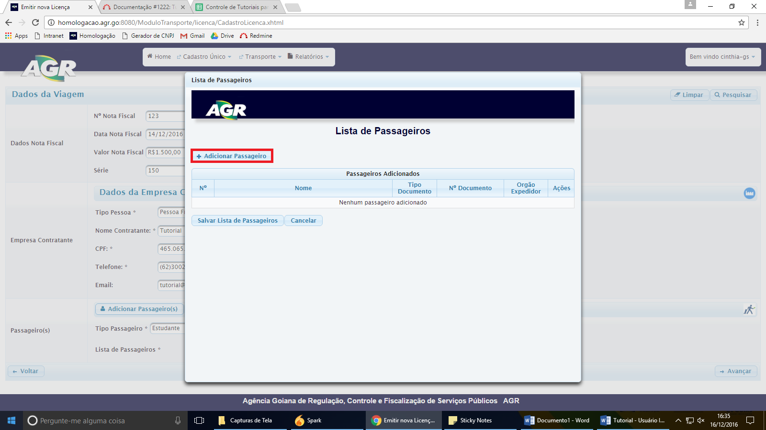
4. Na próxima tela, clique novamente em “+ Adicionar passageiros”. O sistema abrirá uma tela de cadastro de passageiros. Digite o nome, RG, orgão expedidor e a UF. Em seguida, clique em “+ Adicionar. Ao concluir a inserção de passageiros na lista, clique em “Salvar Lista de Passageiros”.  
     
   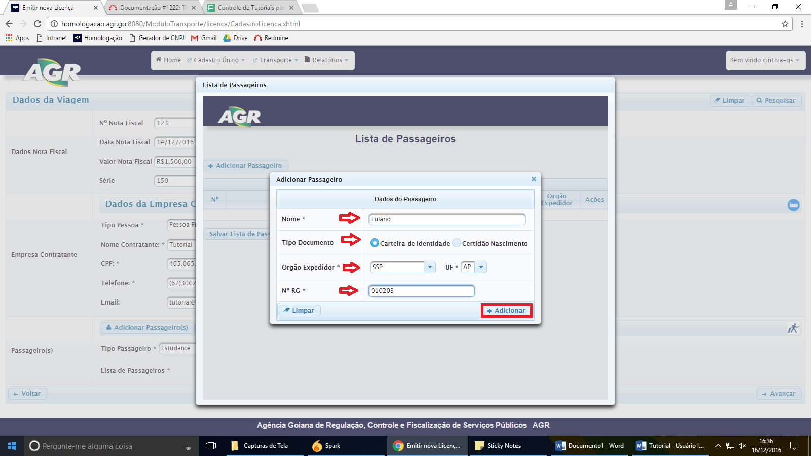  
     
     
     
   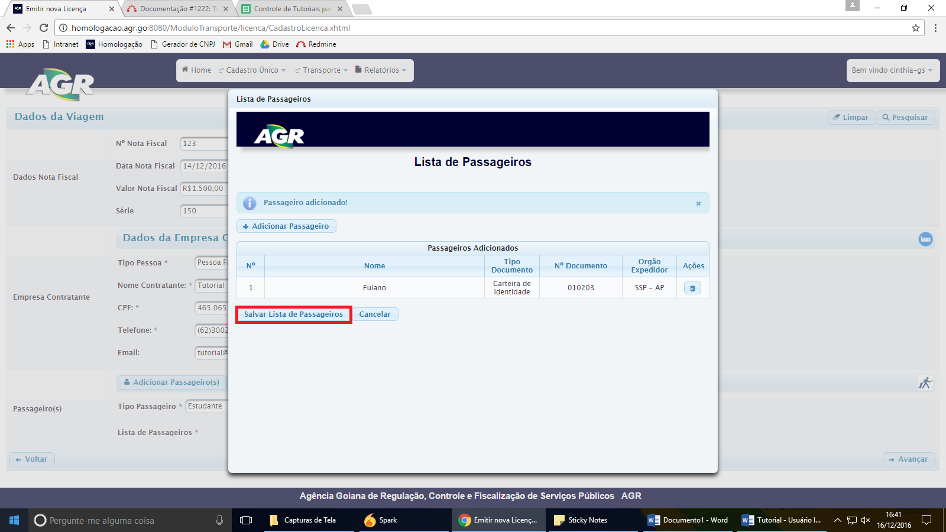
5. Próximo passo, clique em “Avançar”.  
     
   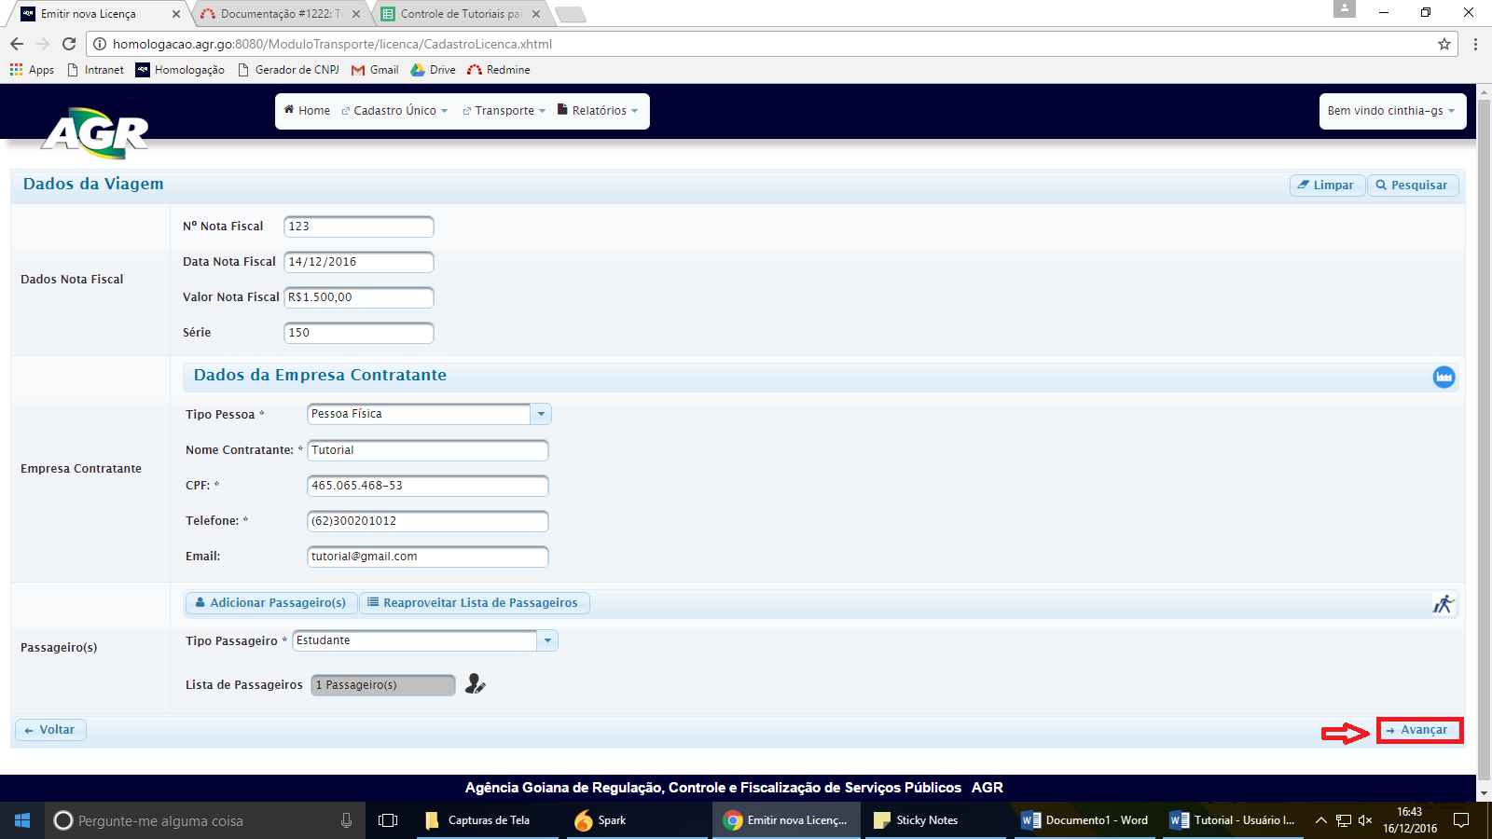
6. O sistema apresentará na tela os dados da licença e o valor do DARE. Clique em “Confirmar Solicitação”.   
     
   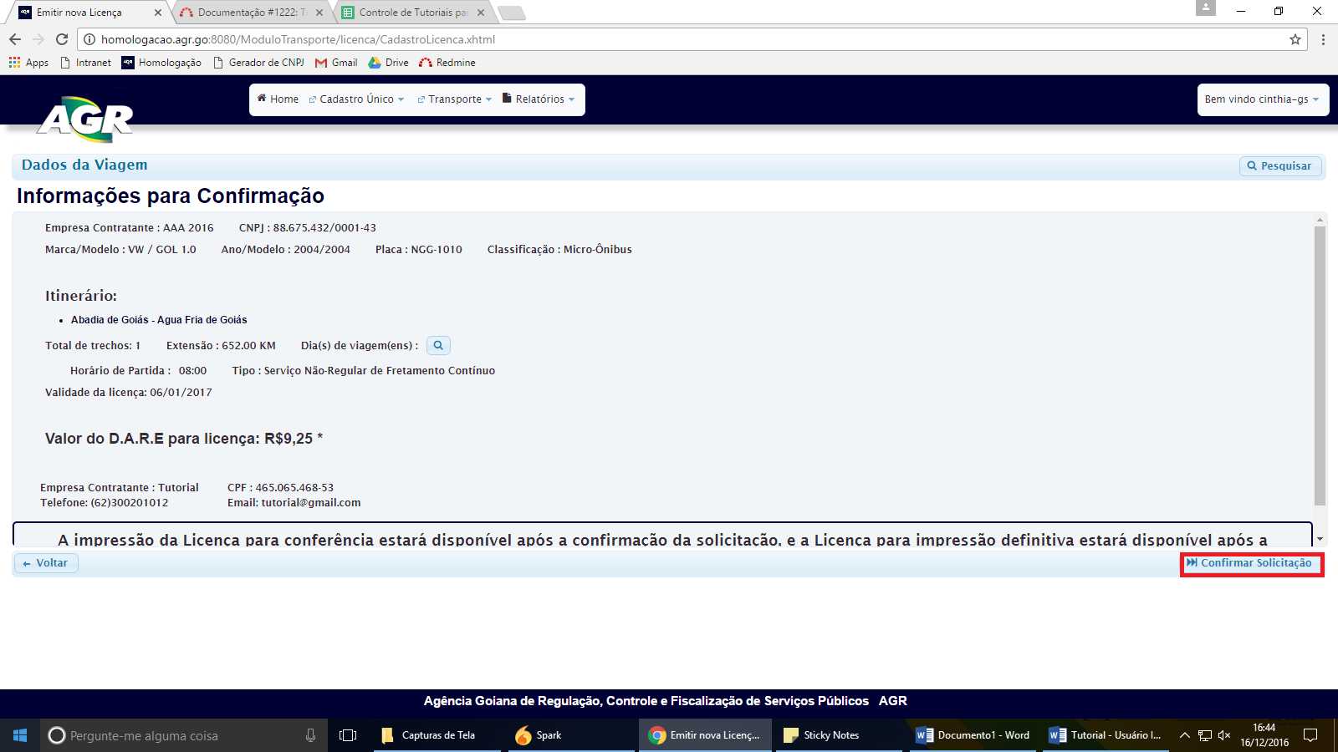
7. O sistema apresentará a seguinte tela. Clique em “Informar”.  
   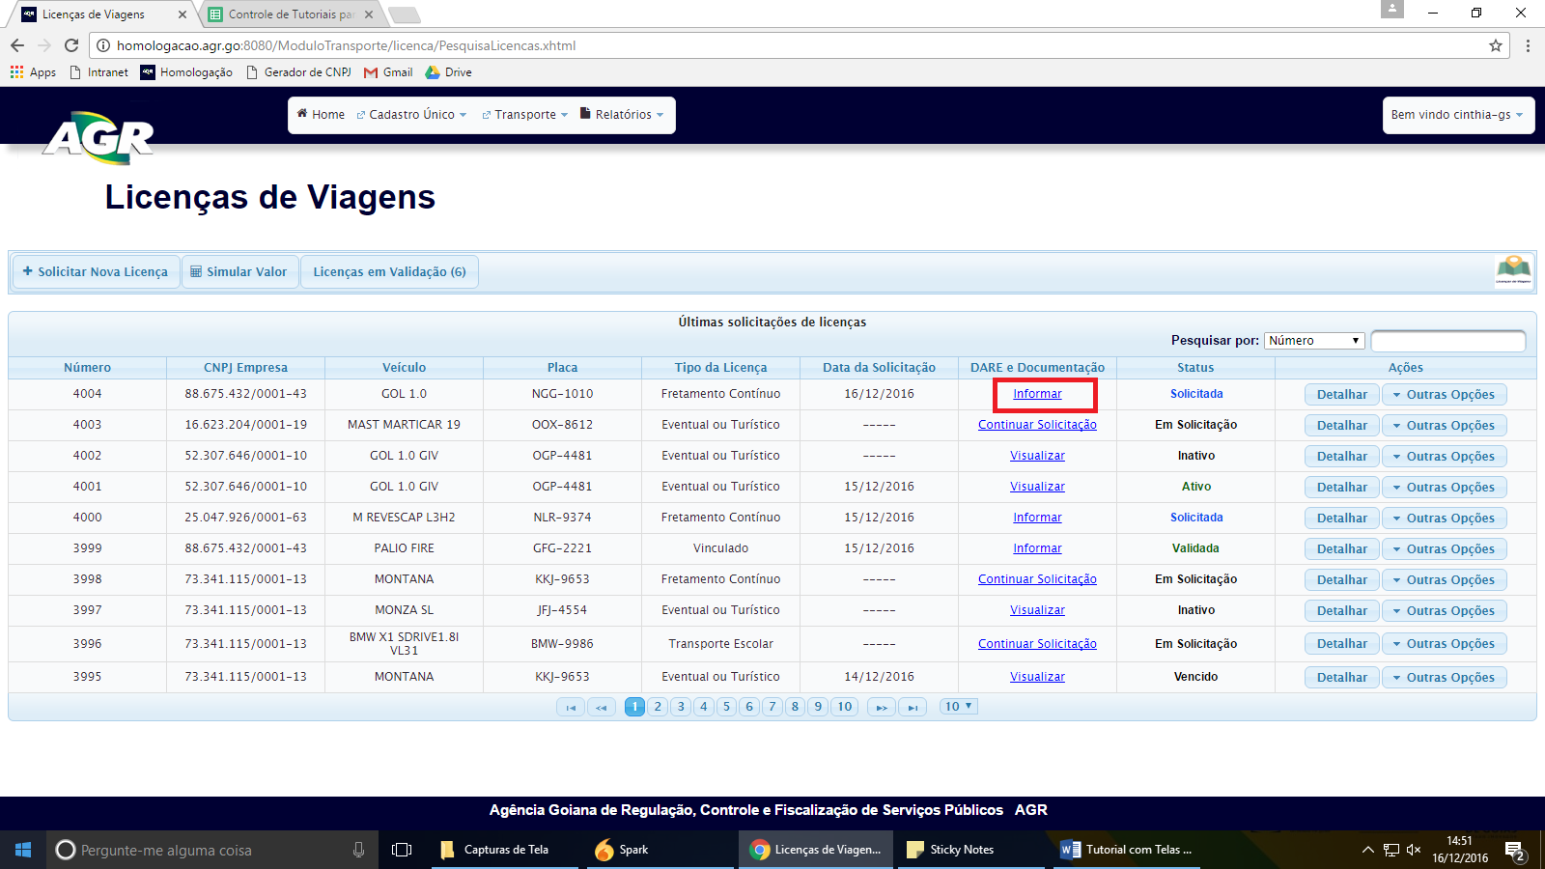
8. Clique em “+ Escolher Arquivo” e selecione o documento exigido. Observação: o sistema somente aceita documentos digitalizados em **formato PDF**.  
     
   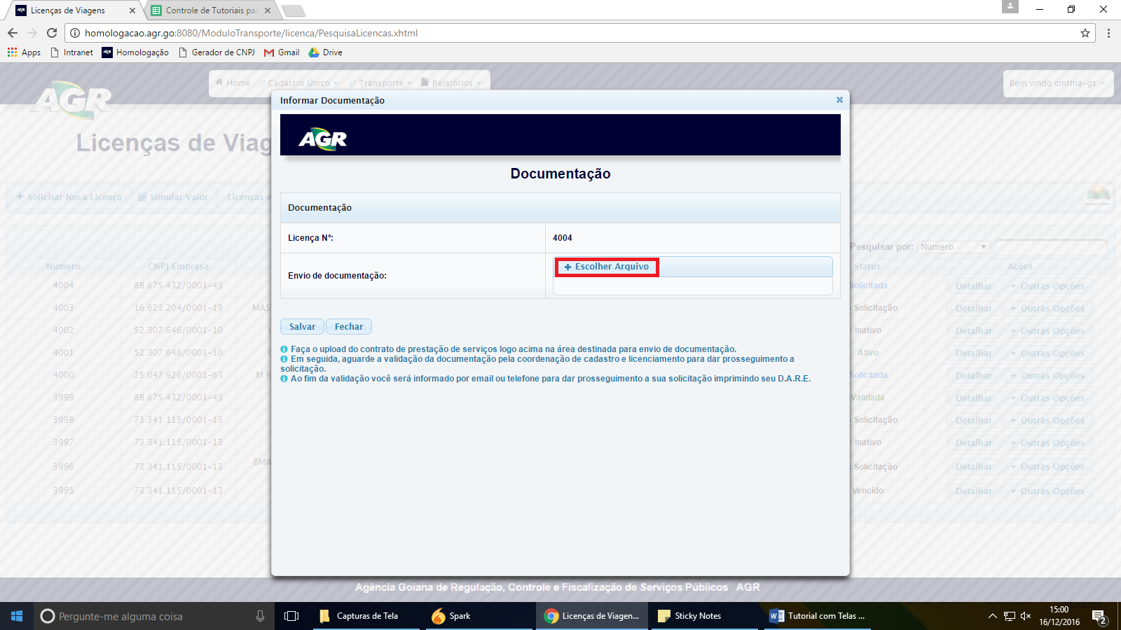
9. Após escolha a “Descrição” e clique em salvar.  
     
   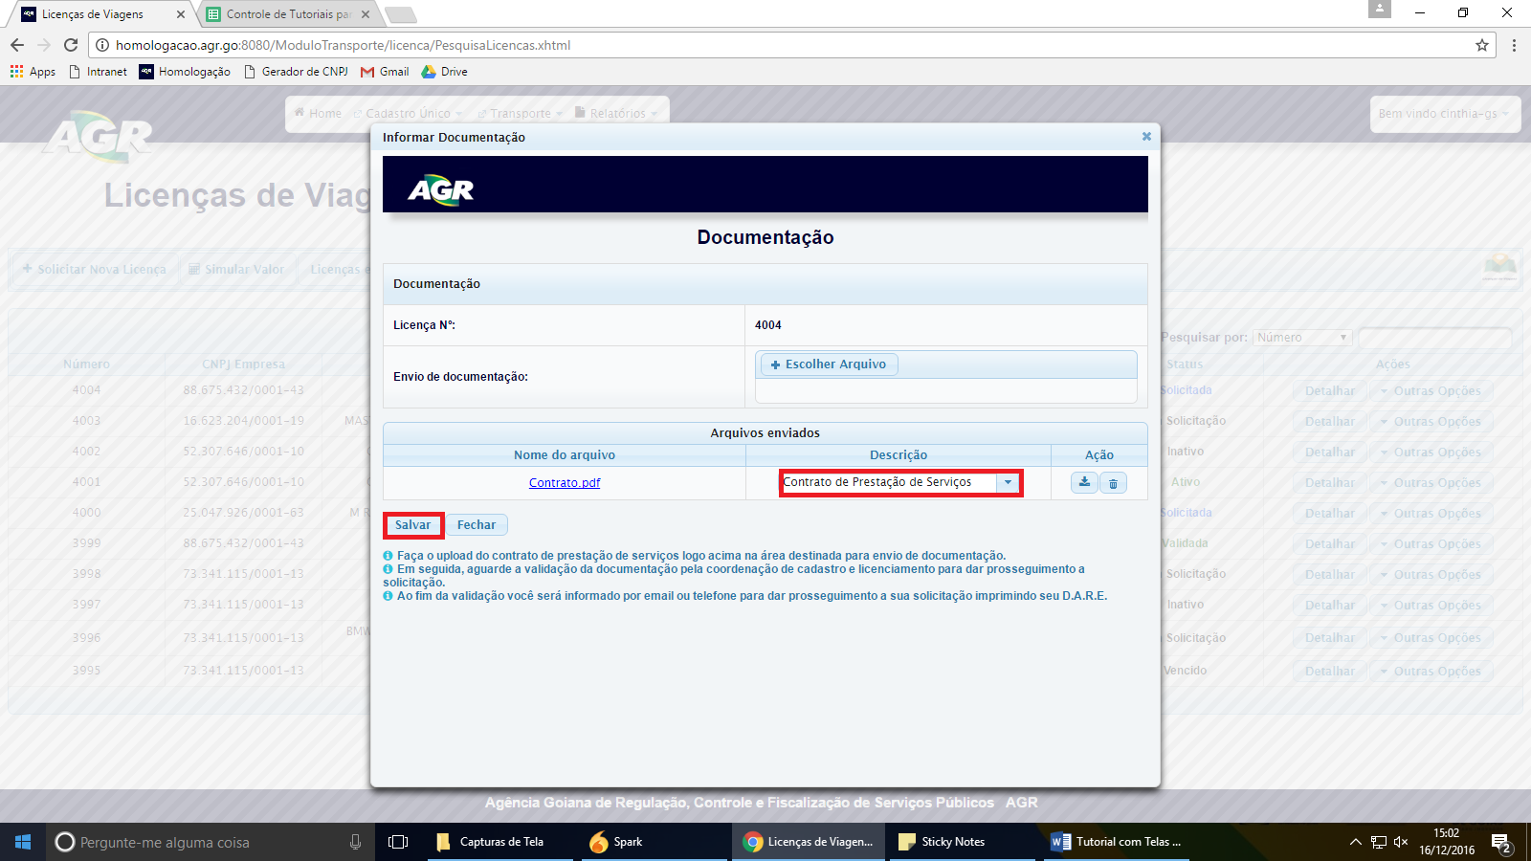
10. O status da licença ficará ”Validação”, isso quer dizer que o Usuário Interno da AGR terá que analisar a documentação enviada. Para validar clique em “Detalhar”.  
      
    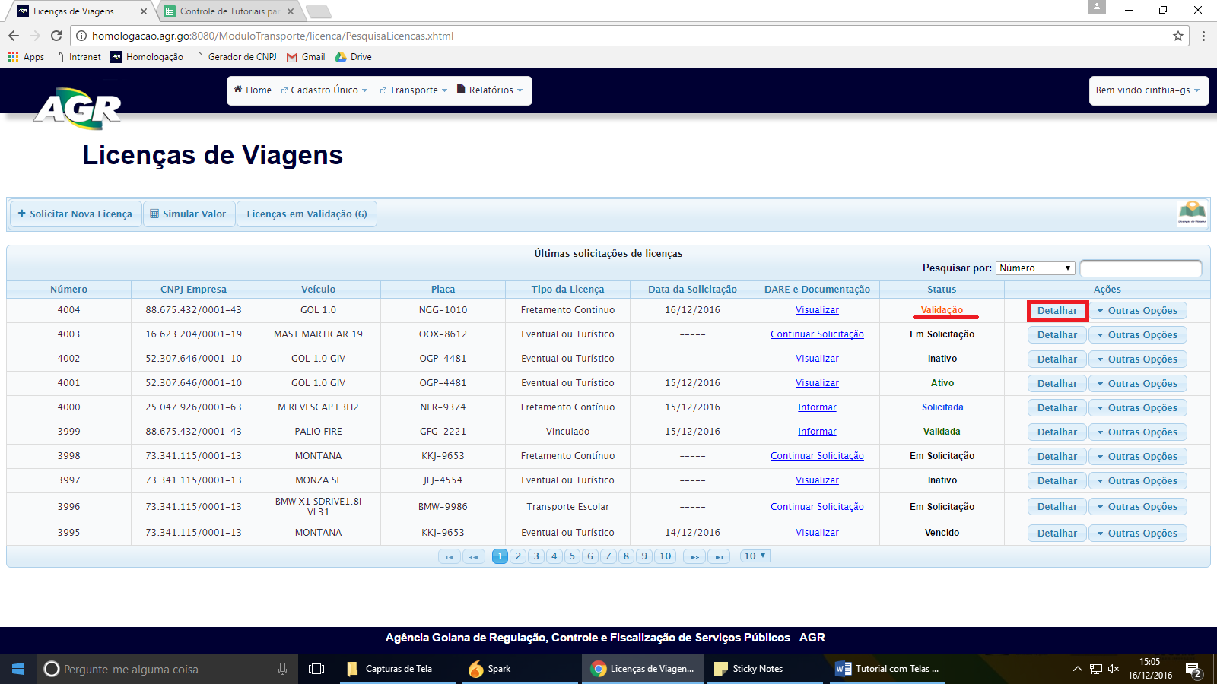
11. Clique em “Alterar Status”.  
      
    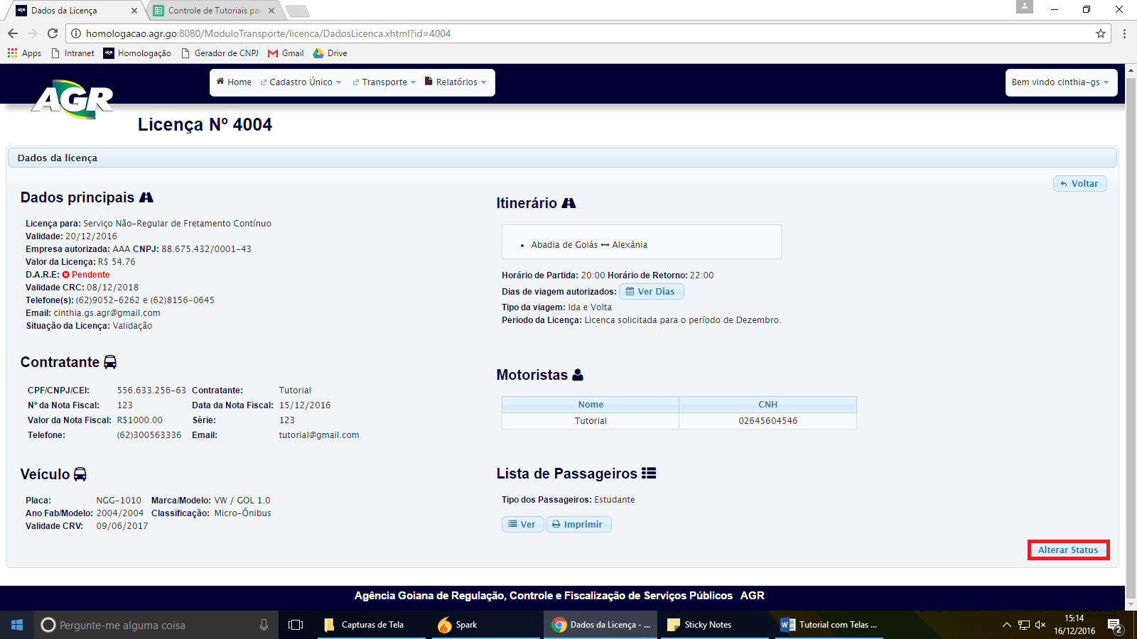
12. Clique em “Validada” e após clique em salvar.  
    Observação: Caso tenha algo pendente selecione a opção “Pendente”.  
      
    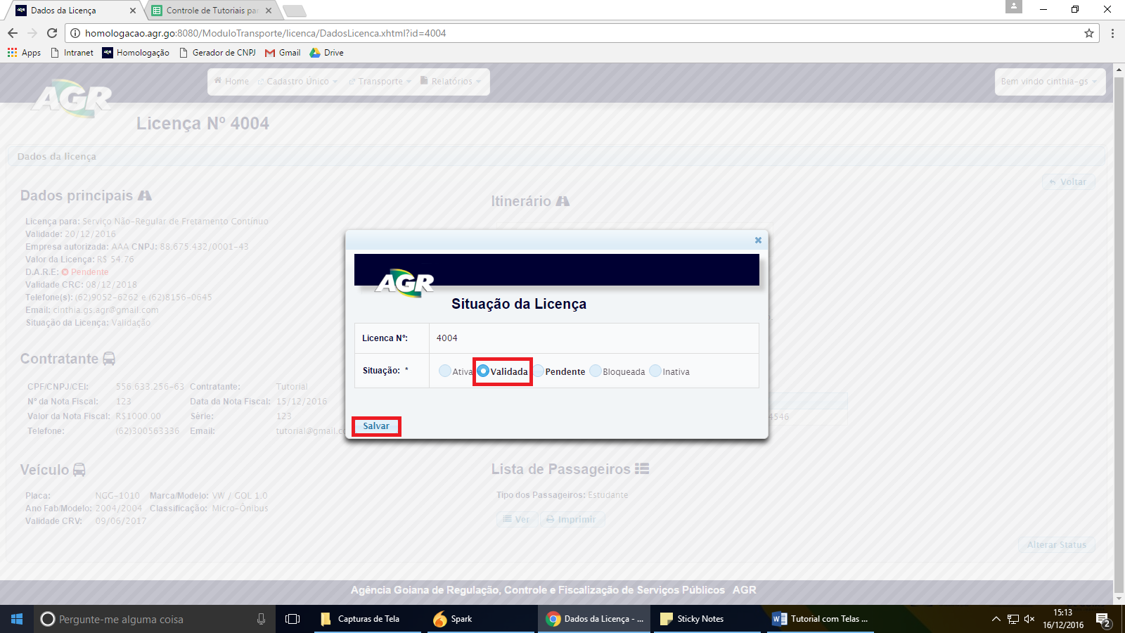
13. O sistema apresentará uma tela de confirmação. Clique em “Sim”. Após a confirmação o sistema enviará um email para a empresa.   
      
    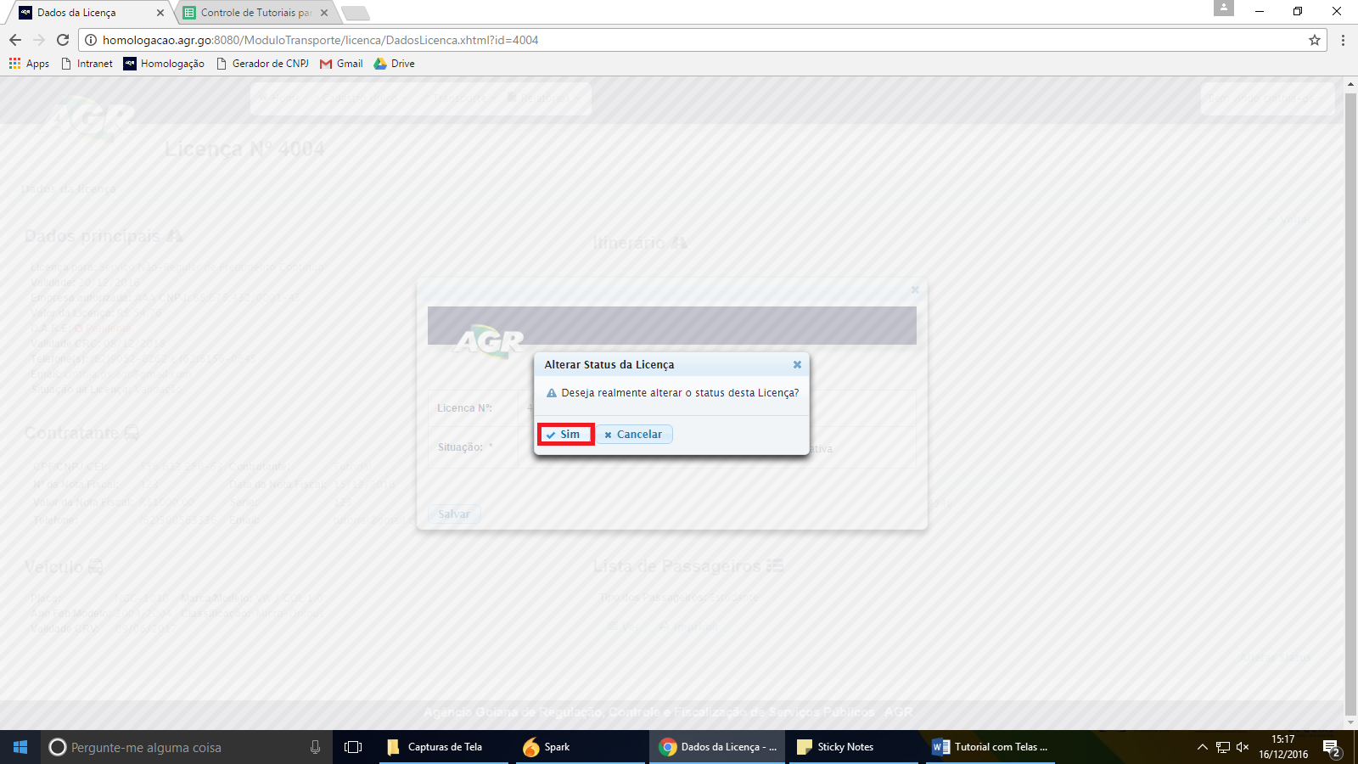  
      
      
    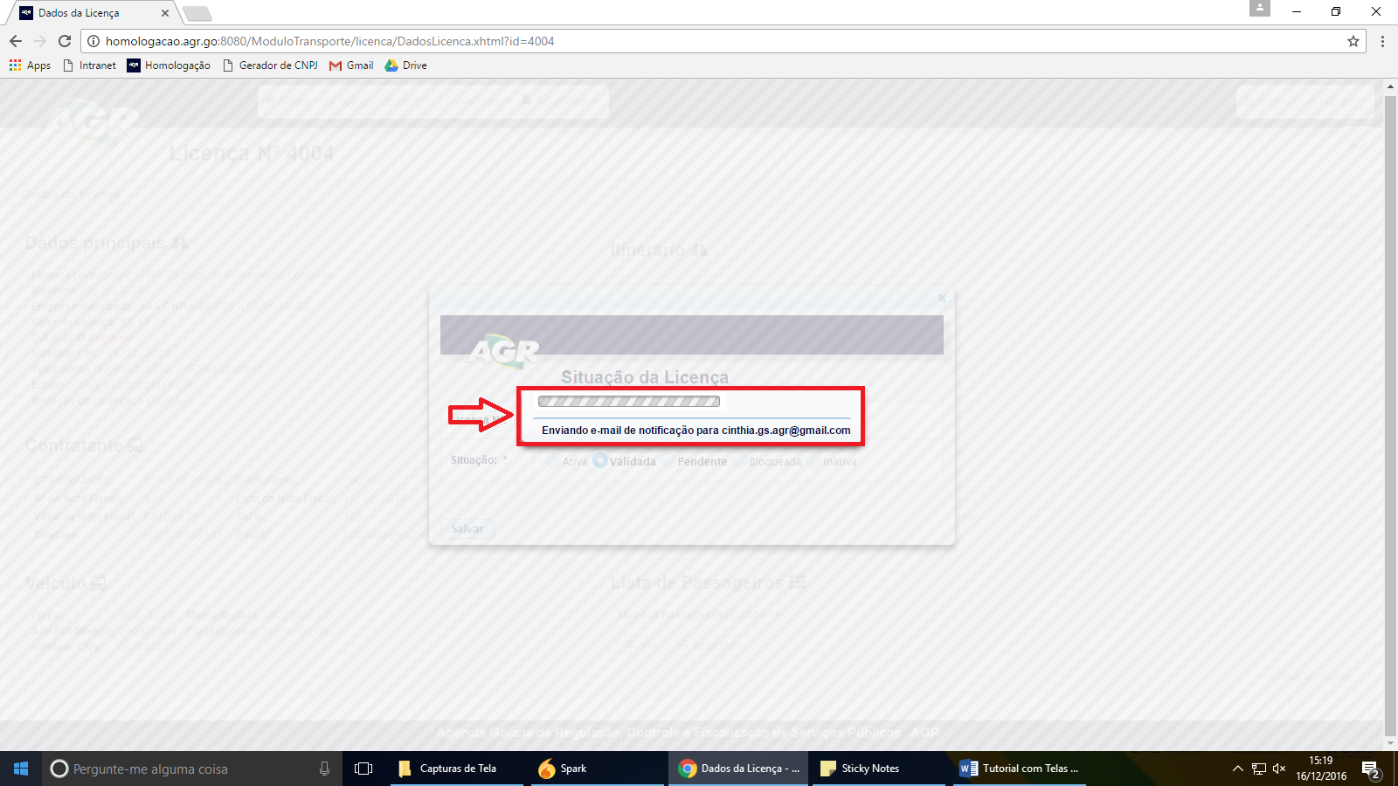
14. Clique em “Outras opções”, após clique em “Imprimir DARE”. Observe que após a confirmação o status da licença mudou para “Validada”.  
      
    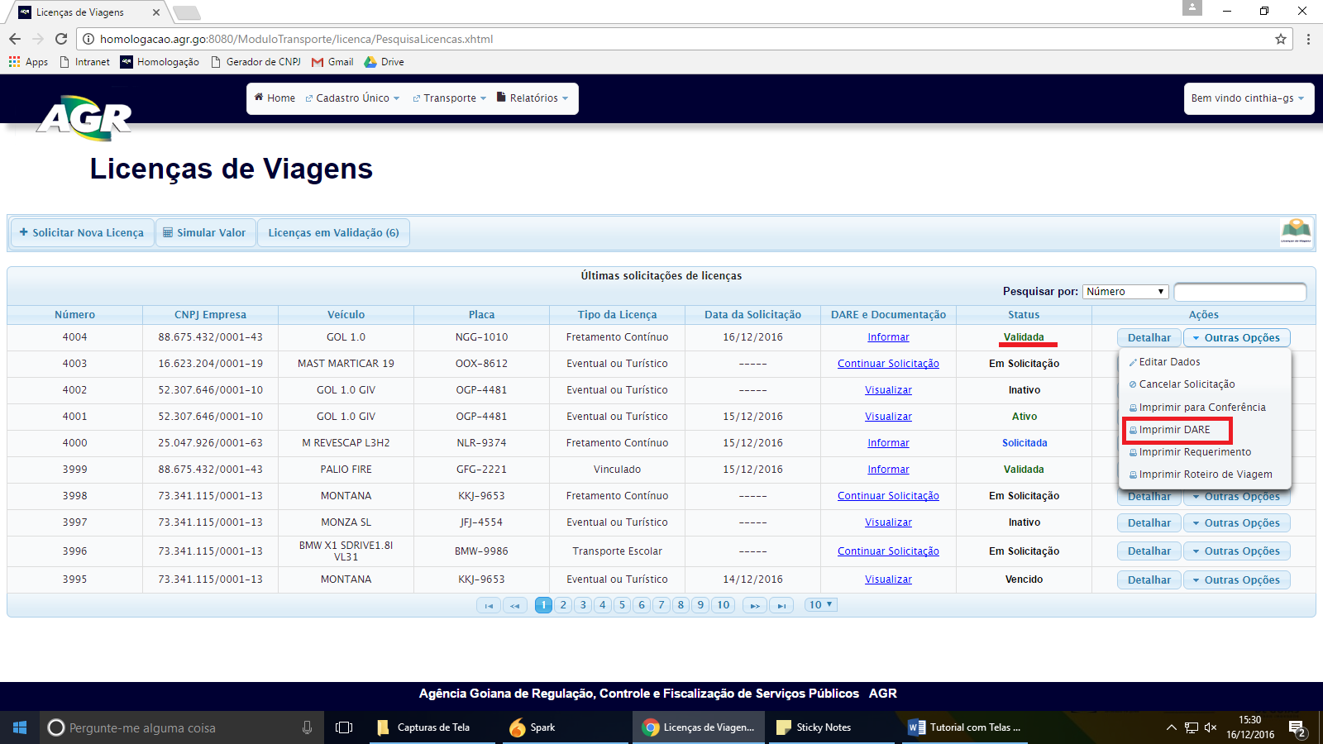
15. Leia atentamente as informações da tela e clique em “Imprimir D.A.R.E”.

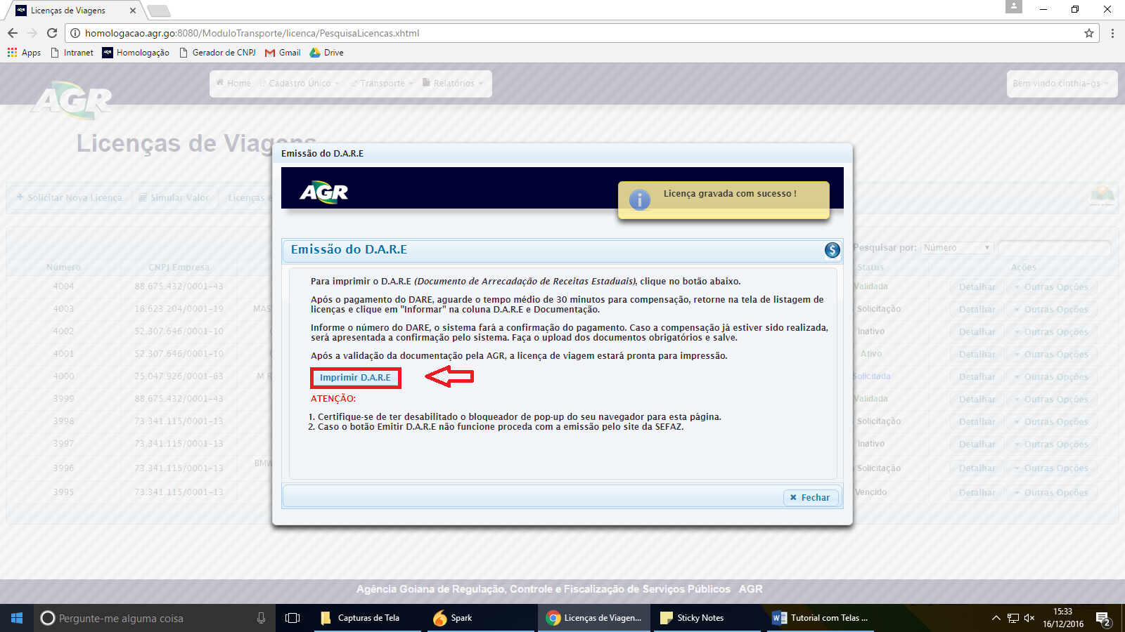

1. Após ter o DARE pago em mãos, voltar no sistema e clicar em “Informar”.

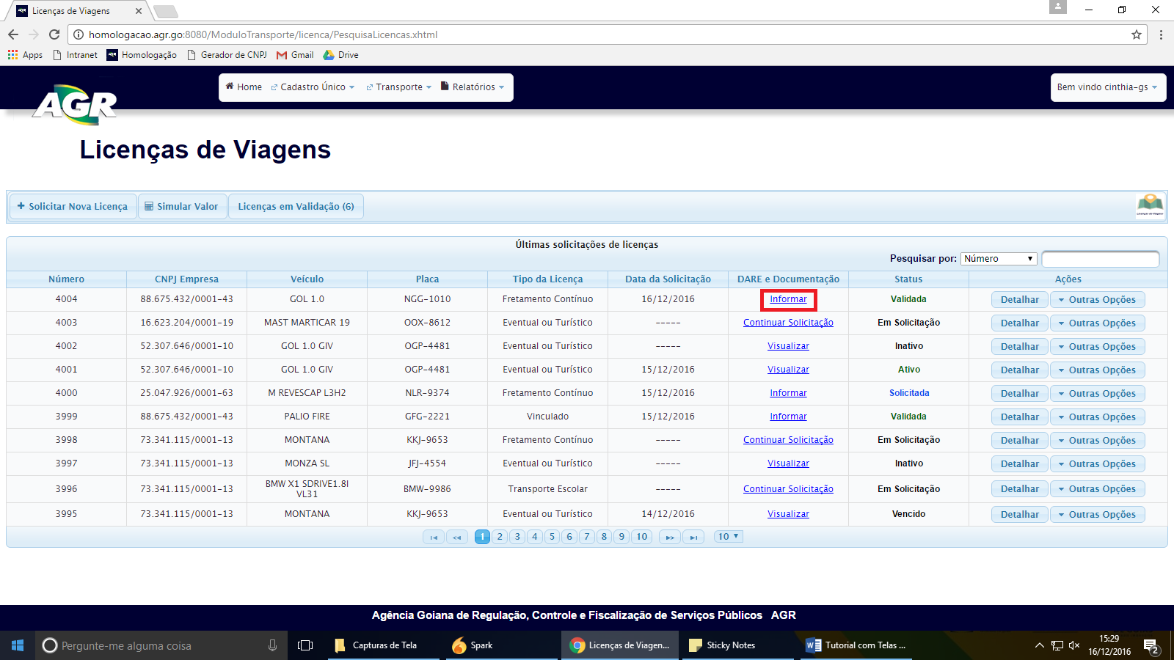

1. Digitar o número do DARE e clique fora do campo (não clique “*Enter*”) para o sistema validar o pagamento automaticamente junto a SEFAZ. O tempo mínimo para compensação do DARE pago é de 45 minutos. Após validação automática, o sistema apresentará o valor e o dia pago.  
     
   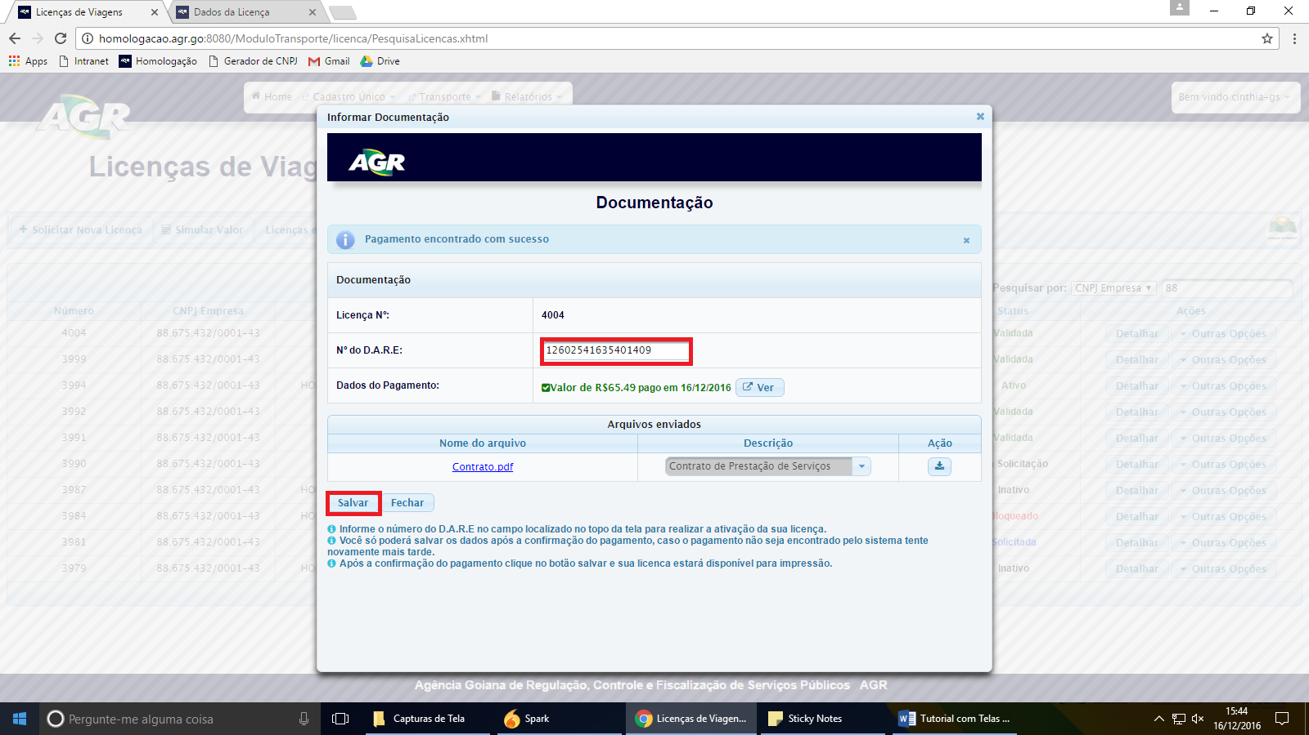
2. Após salvar, a licença ficará com status “Ativo” no menu de licenças.   
     
   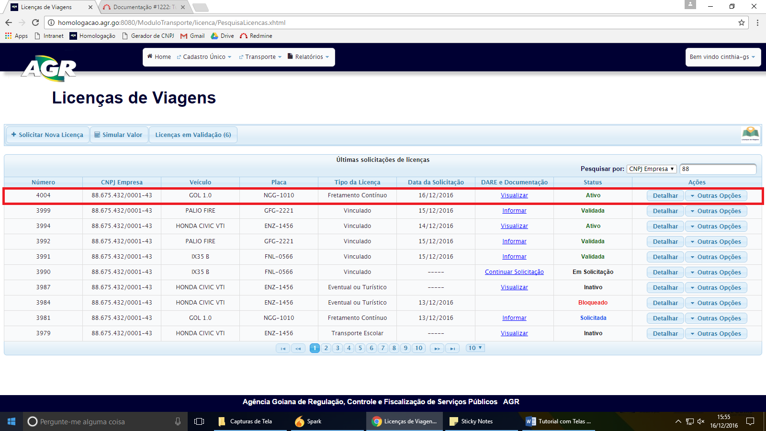
3. Quando a licença estiver com status “Ativo” ela poderá ser impressa, clique em “Outras opções” e “Imprimir Licença”.

